## 2021年广东省普通高中学业水平选择性考试

一、单项选择题：本题共7小题，每小题4分，共28分．在每小题给出的四个选项中，只有一项是符合题目要求的．

1．(2021·广东卷·1)科学家发现银河系中存在大量的放射性同位素铝26，铝26的半衰期为72万年，其衰变方程为Al→Mg＋Y，下列说法正确的是(　　)

A．Y是氦核

B．Y是质子

C．再经过72万年，现有的铝26衰变一半

D．再经过144万年，现有的铝26全部衰变

答案　C

解析　根据核反应的质量数和电荷数守恒可知，该核反应是Al→Mg＋e，即Y是正电子，选项A、B错误；

因72万年是一个半衰期，可知再经过72万年，现有的铝26衰变一半；再经过144万年，即两个半衰期，现有的铝26衰变四分之三，选项C正确，D错误．

2．(2021·广东卷·2)2021年4月，我国自主研发的空间站“天和”核心舱成功发射并入轨运行，若核心舱绕地球的运行可视为匀速圆周运动，已知引力常量，由下列物理量能计算出地球质量的是(　　)

A．核心舱的质量和绕地半径

B．核心舱的质量和绕地周期

C．核心舱的绕地角速度和绕地周期

D．核心舱的绕地线速度和绕地半径

答案　D

解析　根据万有引力提供核心舱做匀速圆周运动的向心力，

可得*G*＝*m*＝*mω*2*r*＝*mr*

可得*M*＝＝＝

可知已知核心舱的质量和绕地半径、已知核心舱的质量和绕地周期以及已知核心舱的绕地角速度和绕地周期，都不能计算出地球的质量；若已知核心舱的绕地线速度和绕地半径可计算出地球的质量．故选D.

3．(2021·广东卷·3)唐代《耒耜经》记载了曲辕犁相对直辕犁的优势之一是起土省力，设牛用大小相等的拉力*F*通过耕索分别拉两种犁，*F*与竖直方向的夹角分别为*α*和*β*，*α*<*β*，如图1所示，忽略耕索质量，耕地过程中，下列说法正确的是(　　)

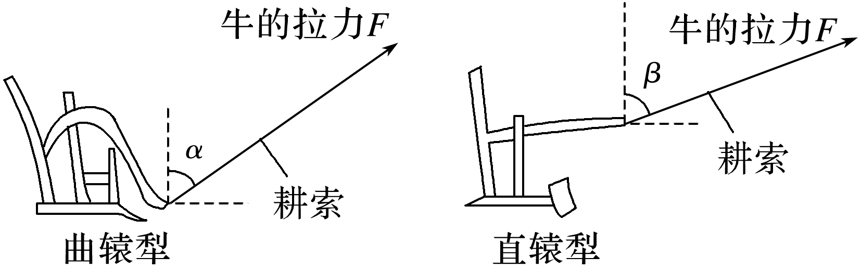

图1

A．耕索对曲辕犁拉力的水平分力比对直辕犁的大

B．耕索对曲辕犁拉力的竖直分力比对直辕犁的大

C．曲辕犁匀速前进时，耕索对犁的拉力小于犁对耕索的拉力

D．直辕犁加速前进时，耕索对犁的拉力大于犁对耕索的拉力

答案　B

解析　将拉力*F*正交分解如图所示

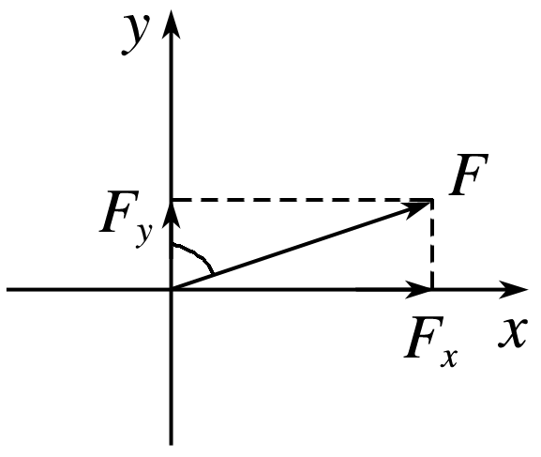

则在*x*方向可得出*Fx*曲＝*F*sin *α*

*Fx*直＝*F*sin *β*

在*y*方向可得出*Fy*曲＝*F*cos *α*

*Fy*直＝*F*cos *β*

由题知*α*<*β*，则sin *α*<sin *β*

cos *α*>cos *β*

则可得到*Fx*曲<*Fx*直

*Fy*曲>*Fy*直

A错误，B正确；

耕索对犁的拉力与犁对耕索的拉力是一对相互作用力，它们大小相等，方向相反，与加速还是匀速前进无关，C、D错误．

4．(2021·广东卷·4)由于高度限制，车库出入口采用图2所示的曲杆道闸，道闸由转动杆*OP*与横杆*PQ*链接而成，*P*、*Q*为横杆的两个端点．在道闸抬起过程中，杆*PQ*始终保持水平．杆*OP*绕*O*点从与水平方向成30°匀速转动到60°的过程中，下列说法正确的是(　　)

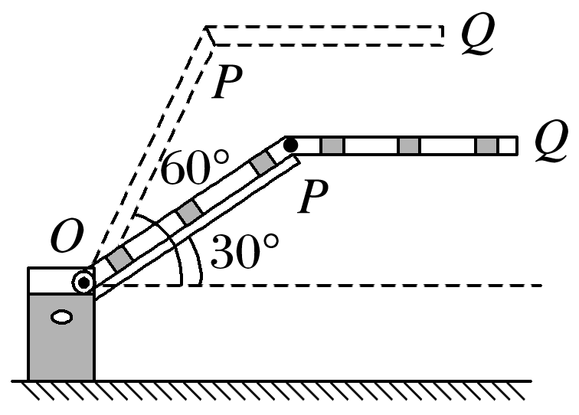

图2

A．*P*点的线速度大小不变

B．*P*点的加速度方向不变

C．*Q*点在竖直方向做匀速运动

D．*Q*点在水平方向做匀速运动

答案　A

解析　由题知杆*OP*绕*O*点从与水平方向成30°匀速转动到60°，则*P*点绕*O*点做匀速圆周运动，则*P*点的线速度大小不变，*P*点的加速度方向时刻指向*O*点，A正确，B错误；

*Q*点在竖直方向的运动与*P*点相同，相对于*O*点在竖直方向的位置*y*关于时间*t*的关系为*y*＝*lOP*·sin

则可看出*Q*点在竖直方向不是做匀速运动，C错误；

*Q*点相对于*O*点在水平方向的位置*x*关于时间*t*的关系为*x*＝*lOP*·cos＋*lPQ*

则可看出*Q*点在水平方向也不是做匀速运动，D错误．

5．(2021·广东卷·5)截面为正方形的绝缘弹性长管中心有一固定长直导线，长管外表面固定着对称分布的四根平行长直导线，若中心直导线通入电流*I*1，四根平行直导线均通入电流*I*2，*I*1≫*I*2，电流方向如图1所示，下列截面图中可能正确表示通电后长管发生形变的是(　　)

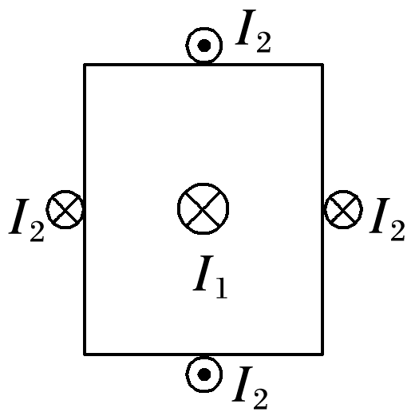

图1

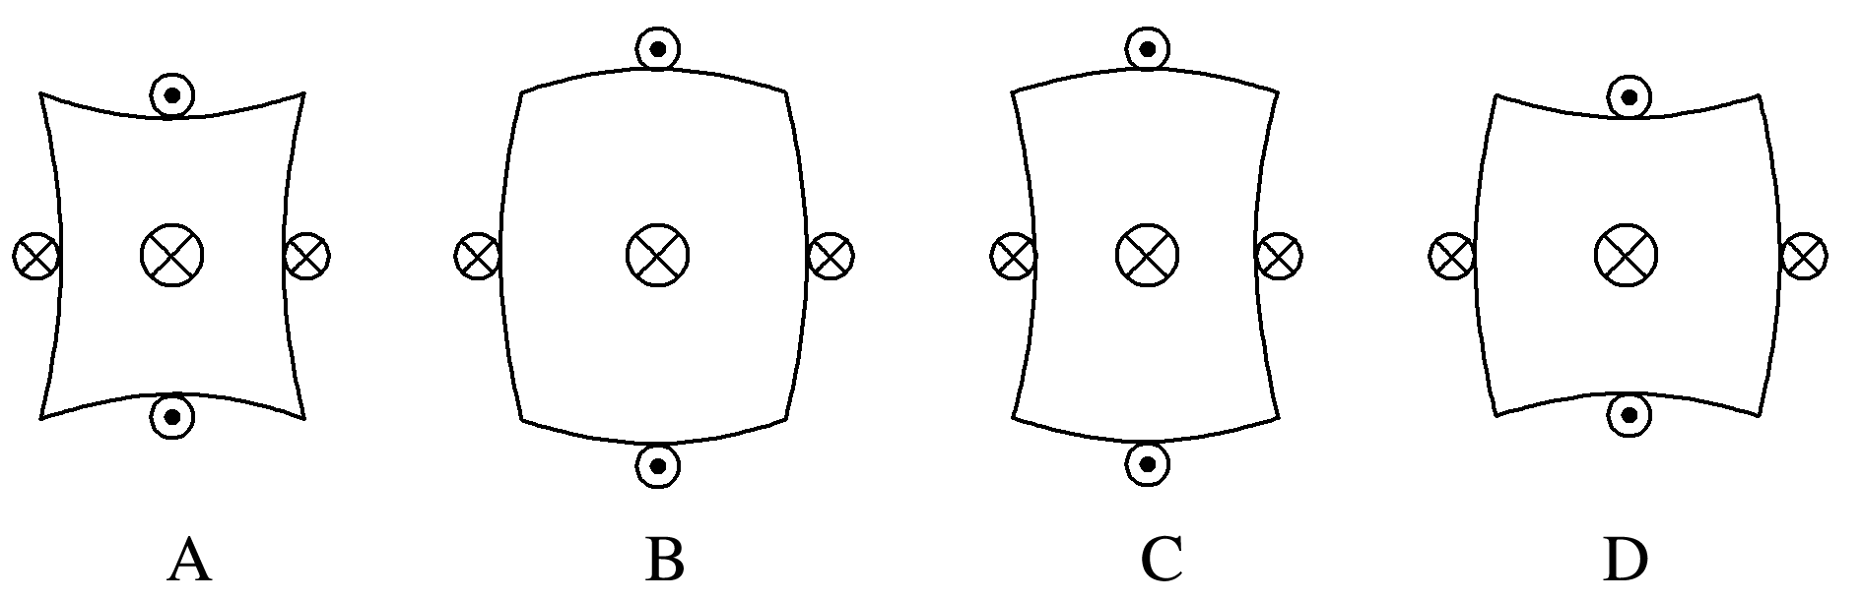

答案　C

解析　因*I*1≫*I*2，则可不考虑四个边上的直导线之间的相互作用；根据两通电直导线间的安培力作用满足“同向电流相互吸引，异向电流相互排斥”，则正方形左右两侧的直导线*I*2要受到*I*1吸引的安培力，形成凹形，正方形上下两边的直导线*I*2要受到*I*1排斥的安培力，形成凸形，故变形后的形状如图C，故选C.

6．(2021·广东卷·6)图1是某种静电推进装置的原理图，发射极与吸极接在高压电源两端，两极间产生强电场，虚线为等势面，在强电场作用下，一带电液滴从发射极加速飞向吸极，*a*、*b*是其路径上的两点，不计液滴重力，下列说法正确的是(　　)

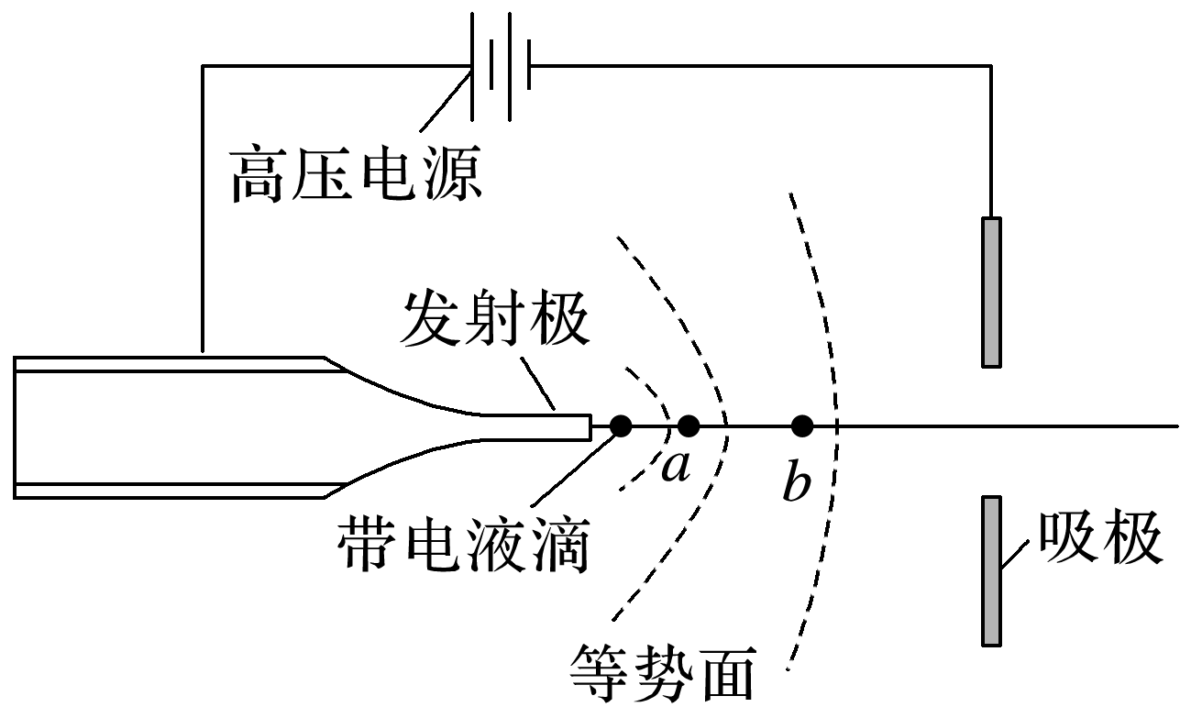

图1

A．*a*点的电势比*b*点的低

B．*a*点的电场强度比*b*点的小

C．液滴在*a*点的加速度比在*b*点的小

D．液滴在*a*点的电势能比在*b*点的大

答案　D

解析　高压电源左侧为正极，则所加强电场的场强向右，而沿着电场线电势逐渐降低，可知*φa*>*φb*，故A错误；

等势面的疏密反映场强的大小，由题图可知*a*处的等势面较密，则*Ea*>*Eb*，故B错误；

液滴的重力不计，根据牛顿第二定律可知，液滴的加速度为*a*＝，因*Ea*>*Eb*，可得*aa*>*ab*，故C错误；

液滴在电场力作用下向右加速，则电场力做正功，动能增大，电势能减小，即*E*p*a*>*E*p*b*，故D正确．

7．(2021·广东卷·7)某同学设计了一个充电装置，如图1所示，假设永磁铁的往复运动在螺线管中产生近似正弦式交流电，周期为0.2 s，电压最大值为0.05 V，理想变压器原线圈接螺线管，副线圈接充电电路，原、副线圈匝数比为1∶60，下列说法正确的是(　　)

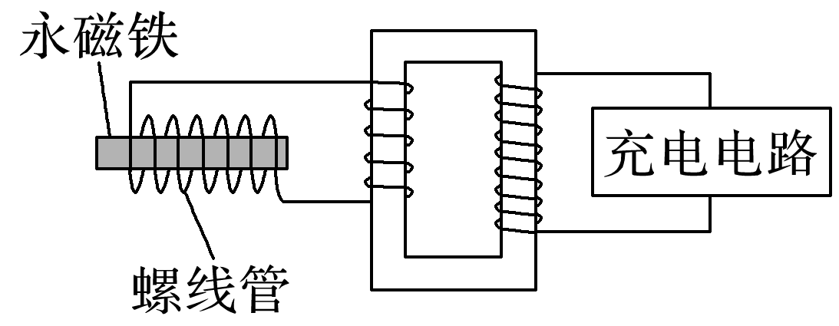

图1

A．交流电的频率为10 Hz

B．副线圈两端电压最大值为3 V

C．变压器输入电压与永磁铁磁场强弱无关

D．充电电路的输入功率大于变压器的输入功率

答案　B

解析　周期为*T*＝0.2 s，频率为*f*＝＝5 Hz，故A错误；

由理想变压器原理可知＝

解得副线两端的最大电压为*U*2＝*U*1＝3 V，故B正确；

根据法拉第电磁感应定律可知，永磁铁磁场越强，线圈中产生的感应电动势越大，变压器的输入电压会越大，故C错误；

由理想变压器原理可知，充电电路的输入功率等于变压器的输入功率，故D错误．

二、多项选择题：本题共3小题，每小题6分，共18分．在每小题给出的四个选项中，有多项符合题目要求．全部选对的得6分，选对但不全的得3分，有选错的得0分．

8．(2021·广东卷·8)赛龙舟是端午节的传统活动．下列*v*－*t*和*s*－*t*图像描述了五条相同的龙舟从同一起点线同时出发、沿长直河道划向同一终点线的运动全过程，其中能反映龙舟甲与其它龙舟在途中出现船头并齐的有(　　)

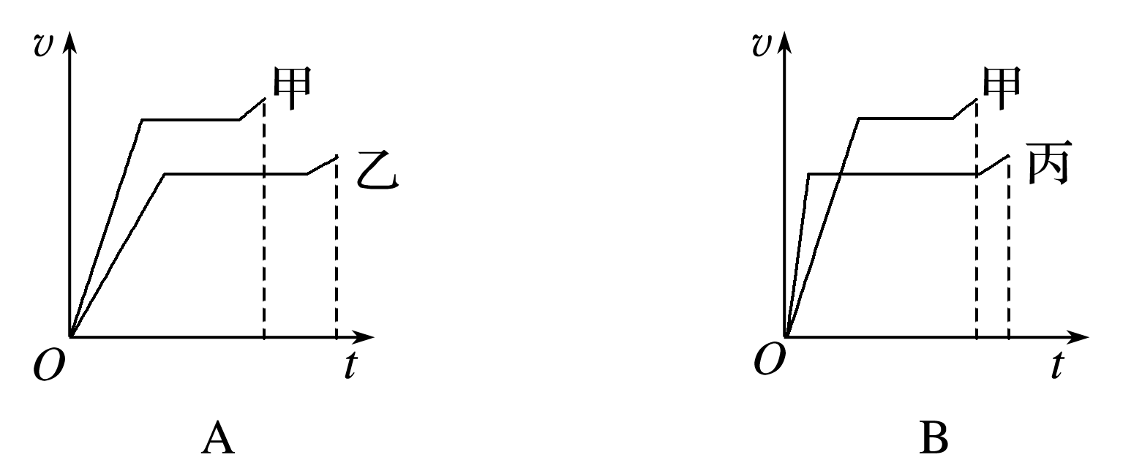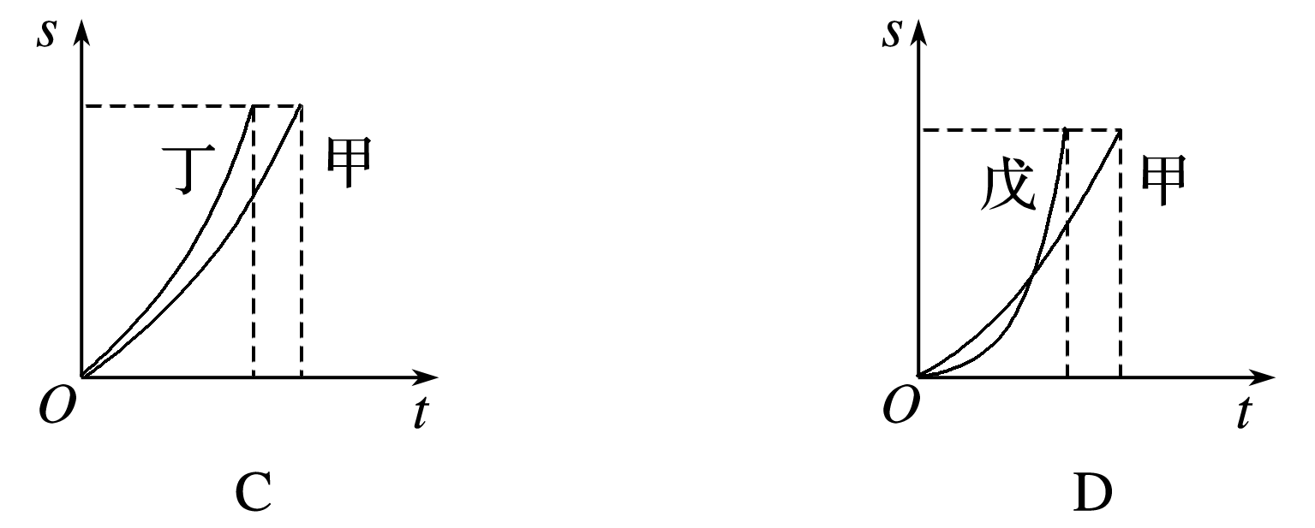

答案　BD

解析　A图是*v*－*t*图像，由图可知，甲的速度一直大于乙的速度，所以中途不可能出现甲、乙船头并齐，故A错误；

B图是*v*－*t*图像，由图可知，开始丙的速度大，后来甲的速度大，*v*－*t*图像中图线与横轴围成的面积表示位移，由图可以判断在中途甲、丙位移会相同，所以在中途甲、丙船头会并齐，故B正确；

C图是*s*－*t*图像，由图可知，丁一直运动在甲的前面，所以中途不可能出现甲、丁船头并齐，故C错误；

D图是*s*－*t*图像，交点表示相遇，所以甲、戊在中途船头会并齐，故D正确．

9．(2021·广东卷·9)长征途中，为了突破敌方关隘，战士爬上陡峭的山头，居高临下向敌方工事内投掷手榴弹，战士在同一位置先后投出甲、乙两颗质量均为*m*的手榴弹，手榴弹从投出的位置到落地点的高度差为*h*，在空中的运动可视为平抛运动，轨迹如图1所示，重力加速度为*g*，下列说法正确的有(　　)

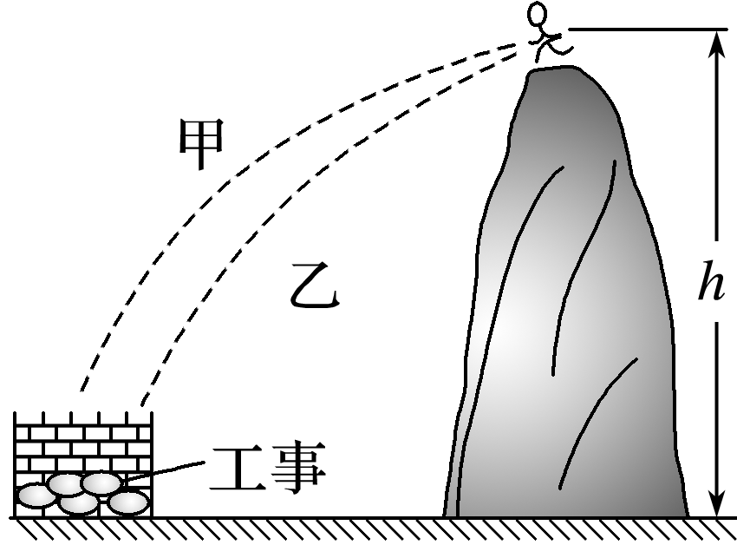

图1

A．甲在空中的运动时间比乙的长

B．两手榴弹在落地前瞬间，重力的功率相等

C．从投出到落地，每颗手榴弹的重力势能减少*mgh*

D．从投出到落地，每颗手榴弹的机械能变化量为*mgh*

答案　BC

解析　由平抛运动规律可知，做平抛运动的时间*t*＝，因为两手榴弹运动的高度差相同，所以在空中运动时间相等，故A错误；

做平抛运动的物体落地前瞬间重力的功率*P*＝*mgvy*＝*mg*，因为两手榴弹运动的高度差相同，质量相同，所以落地前瞬间，两手榴弹重力的功率相同，故B正确；

从投出到落地，手榴弹下降的高度为*h*，所以手榴弹重力势能减小量Δ*E*p＝*mgh*，故C正确；

从投出到落地，手榴弹做平抛运动，只有重力做功，机械能守恒，故D错误．

10．(2021·广东卷·10)如图1所示，水平放置足够长光滑金属导轨*abc*和*de*，*ab*与*de*平行，*bc*是以*O*为圆心的圆弧导轨，圆弧*be*左侧和扇形*Obc*内有方向如图的匀强磁场，金属杆*OP*的*O*端与*e*点用导线相接，*P*端与圆弧*bc*接触良好，初始时，可滑动的金属杆*MN*静止在平行导轨上，若杆*OP*绕*O*点在匀强磁场区内从*b*到*c*匀速转动时，回路中始终有电流，则此过程中，下列说法正确的有(　　)

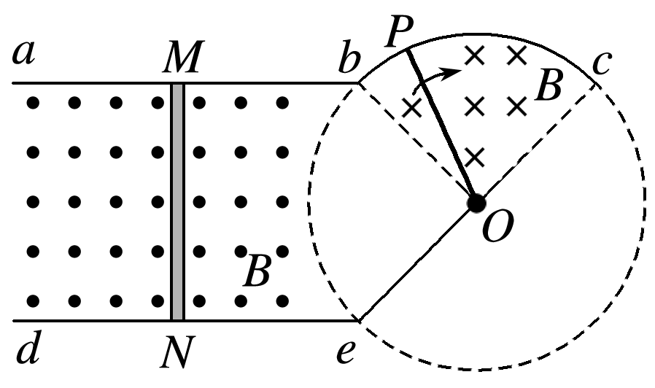

图1

A．杆*OP*产生的感应电动势恒定

B．杆*OP*受到的安培力不变

C．杆*MN*做匀加速直线运动

D．杆*MN*中的电流逐渐减小

答案　AD

解析　杆*OP*匀速转动切割磁感线产生的感应电动势为*E*＝*Br*2*ω*，因为*OP*匀速转动，所以杆*OP*产生的感应电动势恒定，故A正确；杆*OP*转动过程中产生的感应电流由*M*到*N*通过*MN*棒，由左手定则可知，*MN*棒会向左运动，*MN*棒运动会切割磁感线，产生电动势与原来电流方向相反，使回路电流减小，*MN*棒所受合力为安培力，电流减小，安培力会减小，加速度减小，故D正确，B、C错误．

三、非选择题：共54分，第11～14题为必考题，考生都必须作答．第15～16题为选考题，考生根据要求作答．

(一)必考题：共42分．

11．(2021·广东卷·11)某兴趣小组测量一缓冲装置中弹簧的劲度系数，缓冲装置如图1所示，固定在斜面上的透明有机玻璃管与水平面夹角为30°，弹簧固定在有机玻璃管底端．实验过程如下：先沿管轴线方向固定一毫米刻度尺，再将单个质量为200 g的钢球(直径略小于玻璃管内径)逐个从管口滑进，每滑进一个钢球，待弹簧静止，记录管内钢球的个数*n*和弹簧上端对应的刻度尺示数*Ln*，数据如表所示．实验过程中弹簧始终处于弹性限度内．采用逐差法计算弹簧压缩量，进而计算其劲度系数．

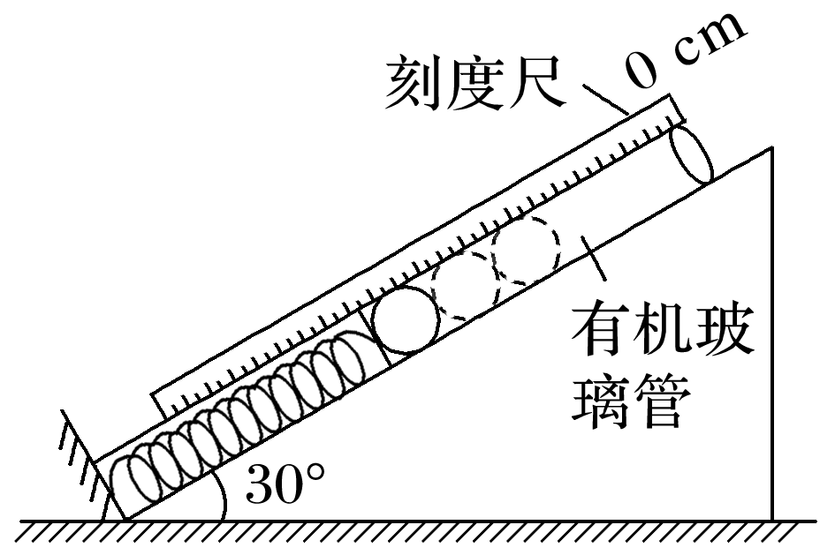

图1

|  |  |  |  |  |  |  |
| --- | --- | --- | --- | --- | --- | --- |
| *n* | 1 | 2 | 3 | 4 | 5 | 6 |
| *Ln*/cm | 8.04 | 10.03 | 12.05 | 14.07 | 16.11 | 18.09 |

(1)利用Δ*Li*＝*Li*＋3－*Li*(*i*＝1,2,3)计算弹簧的压缩量：Δ*L*1＝6.03 cm，Δ*L*2＝6.08 cm，Δ*L*3＝________ cm，压缩量的平均值＝＝________ cm；

(2)上述是管中增加________个钢球时产生的弹簧平均压缩量；

(3)忽略摩擦，重力加速度*g*取9.80 m/s2，该弹簧的劲度系数为________ N/m(结果保留3位有效数字)．

答案　(1)6.04　6.05　(2)3　(3)48.6

解析　(1)Δ*L*3＝*L*6－*L*3＝(18.09－12.05) cm＝6.04 cm

压缩量的平均值为＝＝ cm＝6.05 cm

(2)因三个Δ*L*是相差3个钢球的压缩量之差，则所求平均值为管中增加3个钢球时产生的弹簧平均压缩量；

(3)根据钢球的平衡条件有3*mg*sin *θ*＝*k*·，解得

*k*＝＝ N/m≈48.6 N/m.

12．(2021·广东卷·12)某小组研究热敏电阻阻值随温度的变化规律．根据实验需要已选用了规格和量程合适的器材．

(1)先用多用电表预判热敏电阻阻值随温度的变化趋势．选择适当倍率的欧姆挡，将两表笔________，调节欧姆调零旋钮，使指针指向右边“0 Ω”处．测量时观察到热敏电阻温度越高，相同倍率下多用电表指针向右偏转角度越大，由此可判断热敏电阻阻值随温度的升高而________．

(2)再按图1连接好电路进行测量．

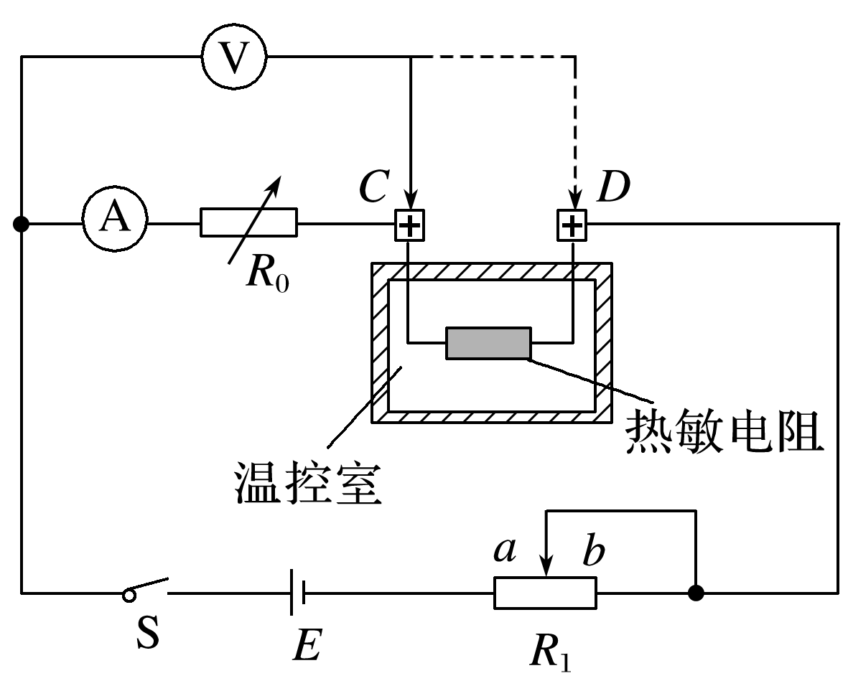

图1

①闭合开关S前，将滑动变阻器*R*1的滑片滑到________端(选填“*a*”或“*b*”)．

将温控室的温度设置为*T*，电阻箱*R*0调为某一阻值*R*01.闭合开关S，调节滑动变阻器*R*1，使电压表和电流表的指针偏转到某一位置．记录此时电压表和电流表的示数、*T*和*R*01.断开开关S.

再将电压表与热敏电阻*C*端间的导线改接到*D*端，闭合开关S.反复调节*R*0和*R*1，使电压表和电流表的示数与上述记录的示数相同．记录此时电阻箱的阻值*R*02.断开开关S.

②实验中记录的阻值*R*01________*R*02(选填“大于”、“小于”或“等于”)．此时热敏电阻阻值*R*T＝________.

答案　(1)短接　减小　(2)①*b*　②大于　*R*01－*R*02

解析　(1)选择倍率适当的欧姆挡，将两表笔短接；欧姆表指针向右偏转角度越大，则阻值越小，可判断热敏电阻的阻值随温度升高而减小．

(2)①闭合开关S前，应将滑动变阻器*R*1的阻值调到最大，即将滑片滑到*b*端；

②因两次电压表和电流表的示数相同，则*R*01＝*R*02＋*R*T，即 *R*T＝*R*01－*R*02

可知*R*01大于*R*02.

13．(2021·广东卷·13)算盘是我国古老的计算工具，中心带孔的相同算珠可在算盘的固定导杆上滑动，使用前算珠需要归零．如图1所示，水平放置的算盘中有甲、乙两颗算珠未在归零位置，甲靠边框*b*，甲、乙相隔*s*1＝3.5×10－2 m，乙与边框*a*相隔*s*2＝2.0×10－2 m，算珠与导杆间的动摩擦因数*μ*＝0.1.现用手指将甲以0.4 m/s的初速度拨出，甲、乙碰撞后甲的速度大小为0.1 m/s，方向不变，碰撞时间极短且不计，重力加速度*g*取10 m/s2.

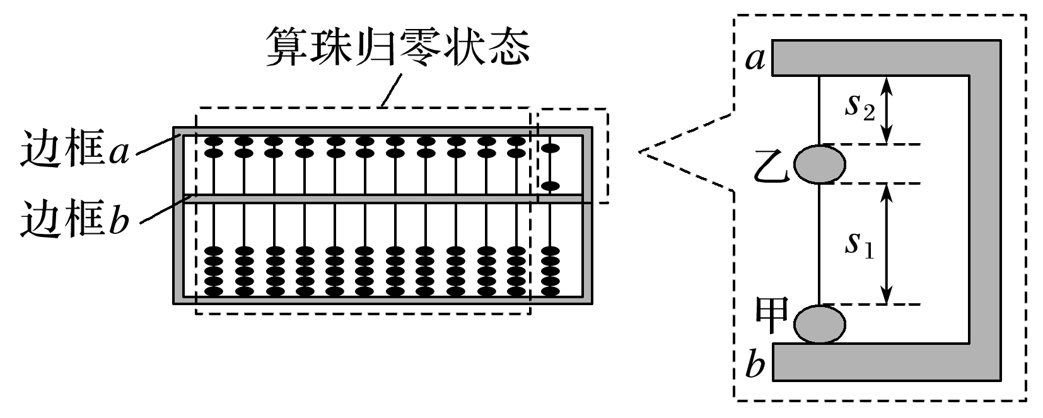

图1

(1)通过计算，判断乙算珠能否滑动到边框*a*；

(2)求甲算珠从拨出到停下所需的时间．

答案　见解析

解析　(1)由牛顿第二定律可得，

甲、乙滑动时均有*f*＝*μmg*＝*ma*

则甲、乙滑动时的加速度大小均为*a*＝*μg*＝1 m/s2

设甲与乙碰前的速度为*v*1，则2*as*1＝*v*02－*v*12

解得*v*1＝0.3 m/s

甲、乙碰撞时由动量守恒定律有*mv*1＝*mv*2＋*mv*3

解得碰后乙的速度*v*3＝0.2 m/s

然后乙做匀减速运动，当速度减为零时有

*s*＝＝ m＝0.02 m＝*s*2

可知乙恰好能滑到边框*a*；

(2)甲与乙碰前运动的时间

*t*1＝＝ s＝0.1 s

碰后甲运动的时间*t*2＝＝ s＝0.1 s

则甲运动的总时间为*t*＝*t*1＋*t*2＝0.2 s.

14．(2021·广东卷·14)图1是一种花瓣形电子加速器简化示意图，空间有三个同心圆*a*、*b*、*c*围成的区域，圆*a*内为无场区，圆*a*与圆*b*之间存在辐射状电场，圆*b*与圆*c*之间有三个圆心角均略小于90°的扇环形匀强磁场区Ⅰ、Ⅱ和Ⅲ.各区磁感应强度恒定，大小不同，方向均垂直纸面向外．电子以初动能*E*k0从圆*b*上*P*点沿径向进入电场，电场可以反向，保证电子每次进入电场即被全程加速，已知圆*a*与圆*b*之间电势差为*U*，圆*b*半径为*R*，圆*c*半径为*R*，电子质量为*m*，电荷量为*e*，忽略相对论效应，取tan 22.5°＝0.4.

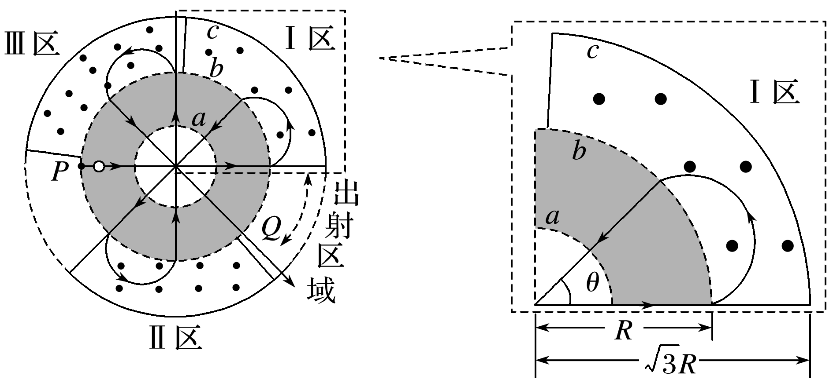

图1

(1)当*E*k0＝0时，电子加速后均沿各磁场区边缘进入磁场，且在电场内相邻运动轨迹的夹角*θ*均为45°，最终从*Q*点出射，运动轨迹如图中带箭头实线所示，求Ⅰ区的磁感应强度大小、电子在Ⅰ区磁场中的运动时间及在*Q*点出射时的动能；

(2)已知电子只要不与Ⅰ区磁场外边界相碰，就能从出射区域出射．当*E*k0＝*keU*时，要保证电子从出射区域出射，求*k*的最大值．

答案　(1)　　8*eU*　(2)

解析　(1)电子在电场中加速有2*eU*＝*mv*2

在Ⅰ区磁场中，由几何关系可得*r*＝*R*tan 22.5°＝0.4*R*

根据洛伦兹力提供向心力有*B*1*ev*＝*m*

联立解得*B*1＝

电子在Ⅰ区磁场中的运动周期为*T*＝

由几何关系可得，电子在Ⅰ区磁场中运动的圆心角为

*φ*＝π

电子在Ⅰ区磁场中的运动时间为*t*＝*T*

联立解得*t*＝

电子从*P*到*Q*在电场中共加速8次，故在*Q*点出射时的动能为*E*k＝8*eU*

(2)设电子在Ⅰ区磁场中做匀速圆周运动的最大半径为*r*m，此时圆周的轨迹与Ⅰ区磁场边界相切，

由几何关系可得2＝*R*2＋*r* m2

解得*r*m＝*R*

根据洛伦兹力提供向心力有*B*1*ev*m＝*m*

2*eU*＝*mv*m2－*keU*

联立解得*k*＝.

(二)选考题：共12分，请考生从2道题中任选一题作答．如果多做，则按所做的第一题计分．

15．(2021·广东卷·15)(1)在高空飞行的客机上某乘客喝完一瓶矿泉水后，把瓶盖拧紧．下飞机后发现矿泉水瓶变瘪了，机场地面温度与高空客舱内温度相同．由此可判断，高空客舱内的气体压强________(选填“大于”、“小于”或“等于”)机场地面大气压强；从高空客舱到机场地面，矿泉水瓶内气体的分子平均动能________(选填“变大”、“变小”或“不变”)．

(2)为方便抽取密封药瓶里的药液，护士一般先用注射器注入少量气体到药瓶里后再抽取药液，如图1所示，某种药瓶的容积为0.9 mL，内装有0.5 mL的药液，瓶内气体压强为1.0×

105 Pa，护士把注射器内横截面积为0.3 cm2、长度为0.4 cm、压强为1.0×105 Pa的气体注入药瓶，若瓶内外温度相同且保持不变，气体视为理想气体，求此时药瓶内气体的压强．

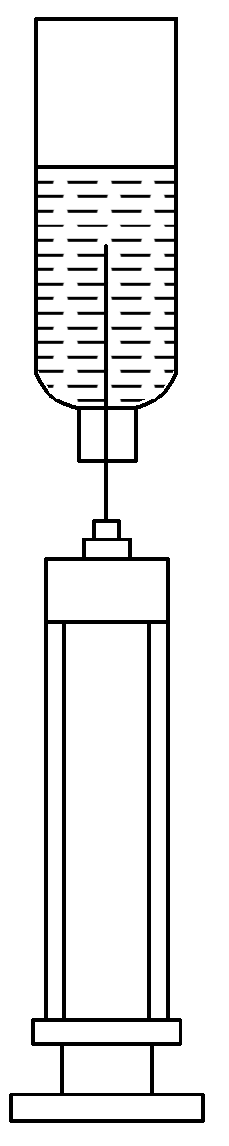

图1

答案　(1)小于　不变

(2)1.3×105 Pa

解析　(1)机场地面温度与高空客舱温度相同，由题意知瓶内气体体积变小，以瓶内气体为研究对象，根据理想气体状态方程＝*C*可知高空客舱内的气体压强小于机场地面大气压强；

由于温度是分子平均动能的标志，气体分子的平均动能只与温度有关，机场地面温度与高空客舱温度相同，故从高空客舱到机场地面，瓶内气体的分子平均动能不变．

(2)以注入后的所有气体为研究对象，由题意可知瓶内气体发生等温变化，设瓶内气体体积为*V*1，有*V*1＝0.9 mL－0.5 mL＝0.4 mL＝0.4 cm3

注射器内气体体积为*V*2，

有*V*2＝0.3×0.4 cm3＝0.12 cm3

根据理想气体状态方程有*p*0(*V*1＋*V*2)＝*p*1*V*1

代入数据解得*p*1＝1.3×105 Pa.

16．(2021·广东卷·16)(1)如图1所示，一个轻质弹簧下端挂一小球，小球静止．现将小球向下拉动距离*A*后由静止释放，并开始计时，小球在竖直方向做简谐运动，周期为*T*.经时间，小球从最低点向上运动的距离________(选填“大于”、“小于”或“等于”)；在时刻，小球的动能________(选填“最大”或“最小”)．

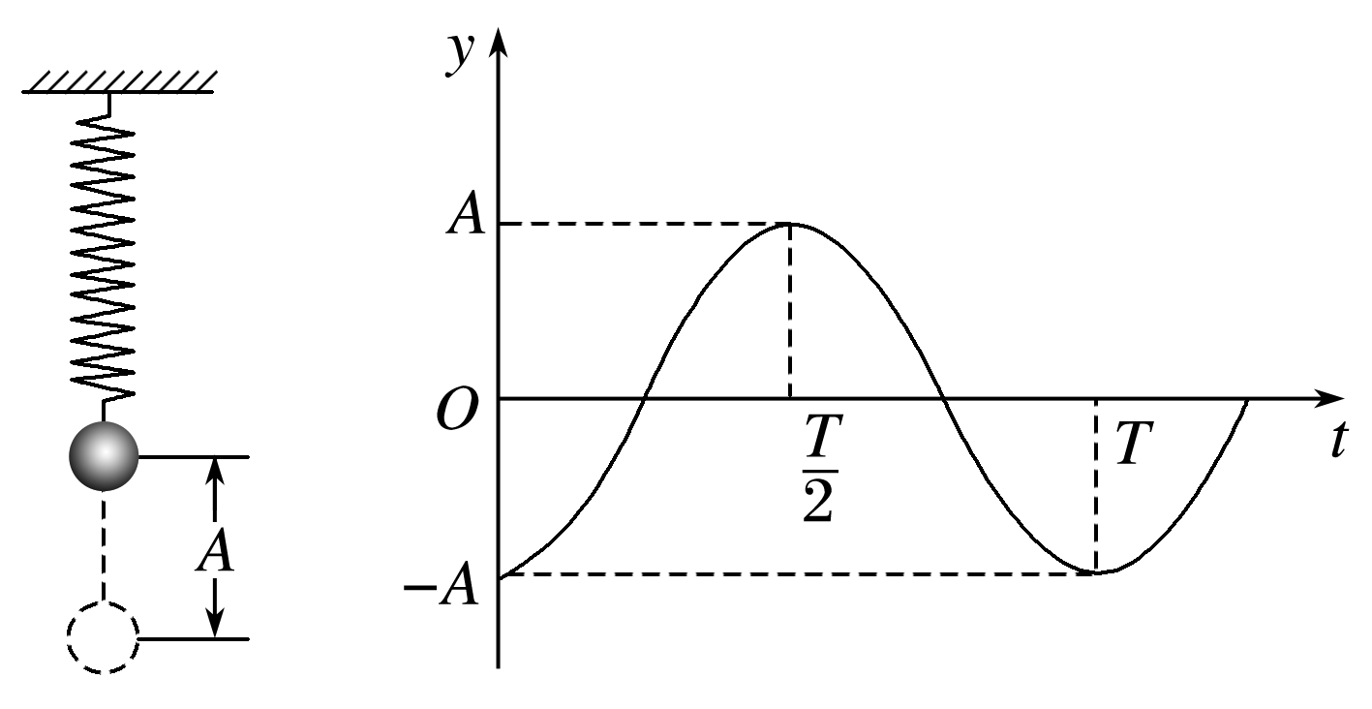

图1

(2)如图2所示，一种光学传感器是通过接收器*Q*接收到光的强度变化而触发工作的．光从挡风玻璃内侧*P*点射向外侧*M*点再折射到空气中，测得入射角为*α*，折射角为*β*；光从*P*点射向外侧*N*点，刚好发生全反射并被*Q*接收，求光从玻璃射向空气时临界角*θ*的正弦值表达式．

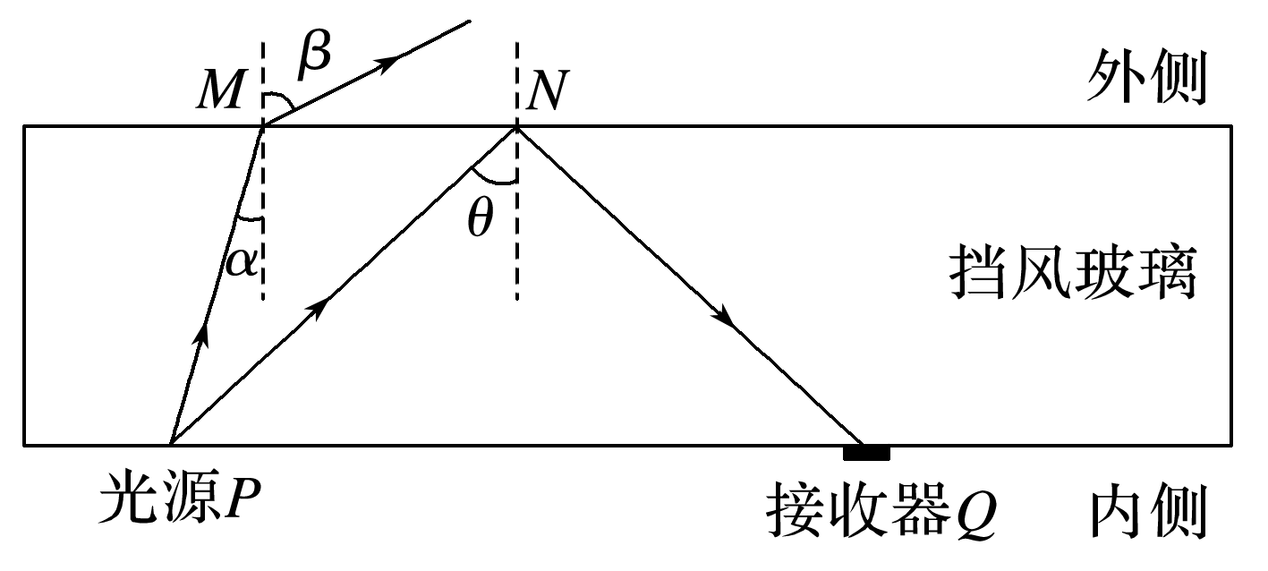

图2

答案　(1)小于　最大

(2)

解析　(1)根据简谐运动的位移公式*y*＝－*A*cos

则*t*＝时有

*y*＝－*A*sin＝－*A*

所以小球从最低点向上运动的距离为

Δ*y*＝*A*－*A*＝*A*<*A*

则小球从最低点向上运动的距离小于.

在*t*＝时，小球回到平衡位置，具有最大的振动速度，所以小球的动能最大．

(2)根据光的折射定律有*n*＝

根据光的全反射规律有sin *θ*＝

联立解得sin *θ*＝.